Дугоба. Малый Замок. Алексей Тюлюпо
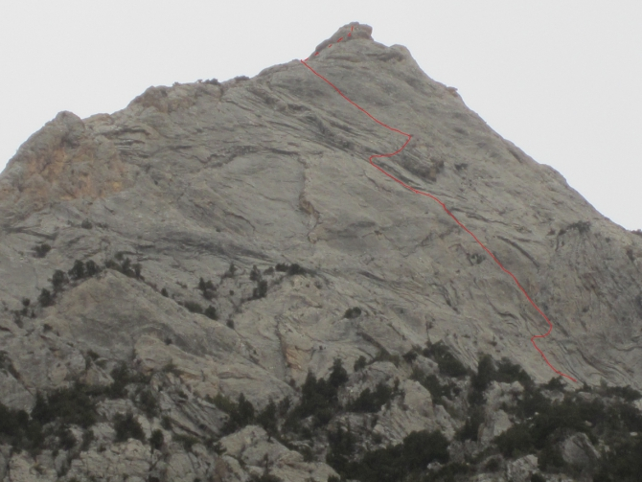
Леша Тюлюпо сейчас в Дугобе ходит в горы. Он бы это и сам написал, но там такой интернет, что он, вроде, есть, но его, вроде, нет. Поэтому Леша доверил мне выложить пару постов, переслав материалы с оказией. Так что я выполняю:0))
Первый пост - про новую линию на Малый Замок (4А) - описание и размышления на тему....
Весной этого года на Риске появилась статья о прохождении нового маршрута 3Б на Малый Замок – ближайшую к альплагерю Дугоба гору. Опыт летних сборов показал, что маршрут получился очень востребованный. Однако, мало кто знает, что по той же стене был проложен маршрут 4А. Пройти его на майских сборах желающих не нашлось, так что я не торопился с отчетом. Несколько дней назад мы сделали второе прохождение и оборудовали станции шлямбурами. Теперь можно смело рекомендовать этот маршрут для участников сборов с хорошей скалолазной подготовкой.
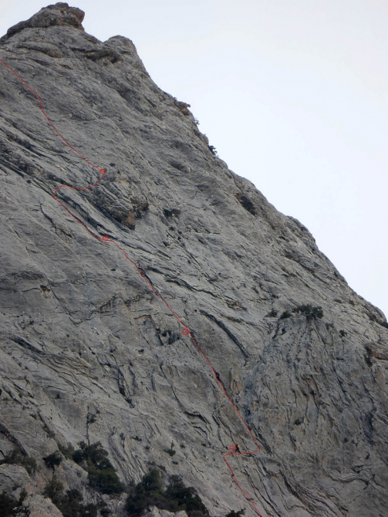
Сперва описание, потом немного лирики.
Подход под маршрут начинается от альплагеря Дугоба – вверх по дороге. Перед первым мостом следует повернуть налево и подняться на 500 метров по травянистому, поросшему лесом склону, обходя скальные массивы. Подход от лагеря занимает час-полтора. Стена начинается на высоте 2800 метров.
R0-R1 40м 75° IV Маршрут начинается в правой части стены – по пологим плитам, в направлении камина (на несколько метров левее вертикальных серых промоин). Станция на полке.
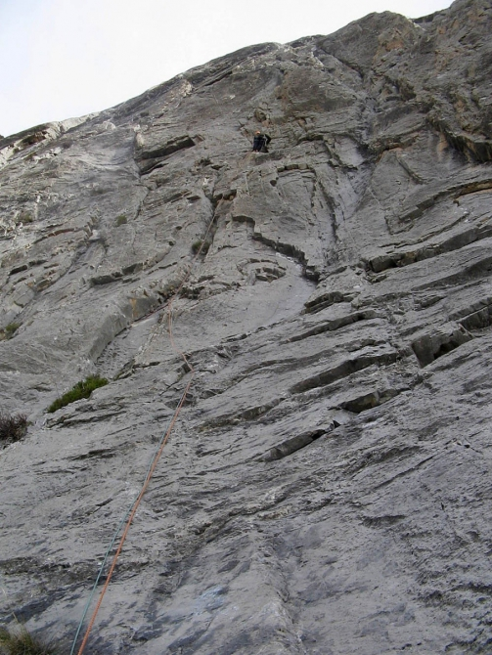
Первая веревка
R1-R2 30м 75° IV+ От станции сложный переход вправо по полочке и плите, и далее влево вверх по широкому внутреннему углу.
R2-R3 35м 75° V Продолжить движение по внутреннему углу, станция левеениже большого карниза по центру стены.
Вариант 1
R3-R4 30м 75° V По углу и плитам прямо над станцией, в обход нависания, вылезти выше большого карниза и двигаться траверсом вправо, на полку.
Вариант 2
R3-R4 20м 80° V+ От станции по плите вправо, перелезть через нависающие углы, и далее, по плите с плохим рельефом под точки (есть 1 шлямбур) двигаться к полке над большим карнизом.
R4-R5 45м 85° VI По плите влево вверх, в направлении трещины-промоины - для страховки можно забивать якорные крючья в каверны. Трещина выводит к короткому нависанию, которое проходится прямо вверх (6b хорошая страховка френдами и якорными крючьями). После него трещина продолжается и выводит на выполаживание перед гребнем. Станцию можно сделать на дереве за перегибом.
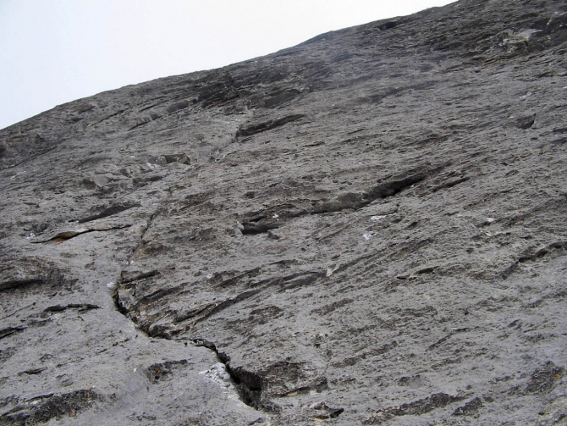
Последняя веревка
R5-R6 300м 45° II-III По простому разрушенному гребню двигаться сначала вдоль стены, а затем в направлении вершины. Гребень выводит на спусковую тропу, за 200 метров по высоте до вершины.
В общем, маршрут получился очень логичный, лазание достаточно ровное, с ярко выраженным ключом на последней веревке. К сожалению, не получилось вылезти по стене на самую верхнюю точку. Однако, как выяснилось, рельеф позволяет лезть даже там, где снизу смотрится голая стена, поэтому, хочется сделать еще одну нитку – по правому ребру или по внутренним углам, между уже существующими маршрутами 3Б и 4А.
Вернее, так: хочется, чтобы еще одна нитка была – так что, если кто-то другой ее пройдет, не обижусь))). Чтобы было легче ориентироваться, вот общее фото стены. Еще постараюсь в ближайшее время забраться на противоположный склон, сфотографировать стену под менее острым углом и выложить фотографии на сайте www.dugoba.com
Ну, теперь, когда главное сказано, позволю себе немного трепа по поводу впечатлений от маршрута и вольных рассуждений на тему того, как подобные маршруты классифицировать, оборудовать, и вообще, зачем они нужны.
Для тех, кто не в курсе, Дугоба – это альплагерь на Памиро-Алае, из которого можно ходить множество интересных вершин под пять тысяч и чуть выше. Погода здесь, как правило, позволяет совершать самые серьезные восхождения с начала мая по середину октября. Чем же объясняется повышенный интерес к массиву ближайшей к лагерю горы, высотой менее 4000?
С одной стороны, новые маршруты на Малый Замок позволяют компенсировать невысокую техническую сложность большинства маршрутов района. К примеру, товарищ, с которым мы сделали второе прохождение четверки на Малый Замок, перед этим ходил 5Б на пик Конструкторов. Так вот, там, на пятерке, они оценили максимальную сложность лазанья как 6а. Что уж говорить про более простые маршруты. Здорово, когда третьеразрядники учатся на далеких и трудоемких вершинах, проходят километры льда и скал III-IV категории… Только на них ведь можно позабыть, как на двух жумарах ходить, а потом вообразить, что скалолазного уровня 5с онсайт в горах хватает с запасом.
В общем, я расцениваю маршруты на Малый Замок как совершенно нехарактерные для всего района, и это, в любом случае, можно только приветствовать. Тем более , они близко, их всегда можно оставлять на случай непогоды: проливные дожди в Дугобе бывают очень редко, но нет-нет, да натягивает хмарь, в которую ходить дальние маршруты не слишком приятно.
Еще хочется сказать, какого будущего не хотелось бы для этих маршрутов.
Во-первых, хочу попросить ничего там не добивать и не размечать краской. Шлямбура на ключе отсутствуют не просто так. Я сам, когда туда полез в первый раз, взял с собой пробойник и несколько шлямбуров – смотрится все очень уж монолитно, а оказалось, что страховаться своими точками там легко и приятно. Если же что-то стационарно забить, маршрут очень много потеряет. На станциях забито по одному шлямбуру (10 мм диаметр, 100 мм с чем-то длина), на каждом рапид – на случай непредвиденного спуска. Кроме того, на предпоследней веревке, в единственном месте с проблемной страховкой, забит шлямбур в качестве промежуточной точки.
Отмечу, что маршрут был дважды пройден вообще без шлямбуров, забиты они рядом со станциями, собранными лидером на своих точках. На мой взгляд, это – оптимальный учебный вариант, позволяющий безопасно отработать организацию станций и, в случае чего, свалить с маршрута. В принципе, для дюльфера почти везде должно хватать одной веревки 60 м. Однако , заранее планировать спуск по пути подъема не рекомендуется.
Далее , тема про обозначение направлений на маршрутах краской, на мой взгляд, требует отдельного обсуждения. Да, группы, находящие пятерки на двойках – постоянные поставщики пострадавших . Именно поэтому, ориентирование на маршруте – важнейший навык для альпиниста, и где его получать, как не на стенах, просматриваемых из лагеря? В конце концов, если возникают сомнения, здесь всегда можно оставить включенной рацию и пользоваться подсказками зрительской аудитории.
И это… last but not least))) Не хотелось бы, чтобы Малым Замком участники сборов массово закрывали разряды. Все же, за чисто техническими скальными маршрутами ехать надо в Крым или Ергаки, а здесь есть намного более интересные горы, и в этом сезоне мы еще обязательно пройдем на них первопроходы, и расскажем о них, в рамках проекта "Одинокие вершины Дугобы" .
P.S. Позавчера этот маршрут прошла группа второразрядников: отзывы самые позитивные. Говорят, маршрут категории соответствует, или даже тянет на 4Б. Но пускай будет 4А – техническая сложность компенсируется небольшой протяженностью и высотой.
И еще: огромное спасибо администрации альплагеря Дугоба, обеспечившей мне возможность заняться описанием маршрутов в одном из моих любимых горных районов, и фирме Camp, предоставившей снаряжение для этого мероприятия.

